

**Guía de usuario para la generación de reportes del sistema MRV de Guatemala**

PROYECTO:

Consolidación Estrategia Nacional REDD+ de Guatemala

Guatemala

GU-T1272

ATN/FP-16400-GU

Fase II de la Preparación de la Estrategia Nacional para la Reducción de Emisiones por Deforestación Evitada y Degradación de Bosques en Guatemala

Tabla de Contenido

Listas de Figuras

Figura 1. “Mecanismo de Información y Atencion a Quejas (MIAQ)” del MRV 4

Figura 2. Plataforma o HERRAMIENTA PARA EL REPORTE DE solicitud de información o quejas de la ENREDD+ 5

Figura 3. EJEMPLO DE REPORTES GRÁFICO-NUMÉRICO UTILIZANDO LA plataforma de información del MIAQ de GUATEMALA 6

Figura 4. EJEMPLO DE REPORTES GRÁFICO-NUMÉRICO y geográfico respecto de las etapas de registro y Admisibilidad del proceso de una solicitud en el MIAQ de GUATEMALA 6

# El Mecanismo de Información y Atención a Quejas (MIAQ)

El Mecanismo de Información y Atención a Quejas (MIAQ) tiene como objetivo principal, ser un mecanismo que permita dar información y manejar de forma clara y efectiva quejas o conflictos derivados de la preparación e implementación de la Estrategia Nacional REDD+.

A través del MIAQ, los propietarios, beneficiarios directos e indirectos, pueblos Indígenas, comunidades locales y la sociedad en general, podrá expresar sus solicitudes de información respecto a la Estrategia Nacional REDD+ y las quejas que surjan de la implementación de las acciones y actividades de esta.

Para conocer mayor detalle sobre los objetivos y el alcance del mecanismo, la estructura administrativa y de operación, el procedimiento de ingreso de una solicitud o queja, los medios de atención y la automatización y registro de las solicitudes, visite el subsistema denominado “Mecanismo de Información y Atención a Quejas (MIAQ)” que forma parte del Sistema de Monitoreo, Reporte y Verificación (MRV) de Guatemala el cual se encuentra alojado en el Sistema Nacional de Información sobre Cambio Climático (SNICC). <https://www.figma.com/proto/oz4yoMNB5QbOZuaQ5T6wav/SNICC?node-id=312%3A0&viewport=-478%2C-24443%2C1.9979685544967651&scaling=scale-down-width>

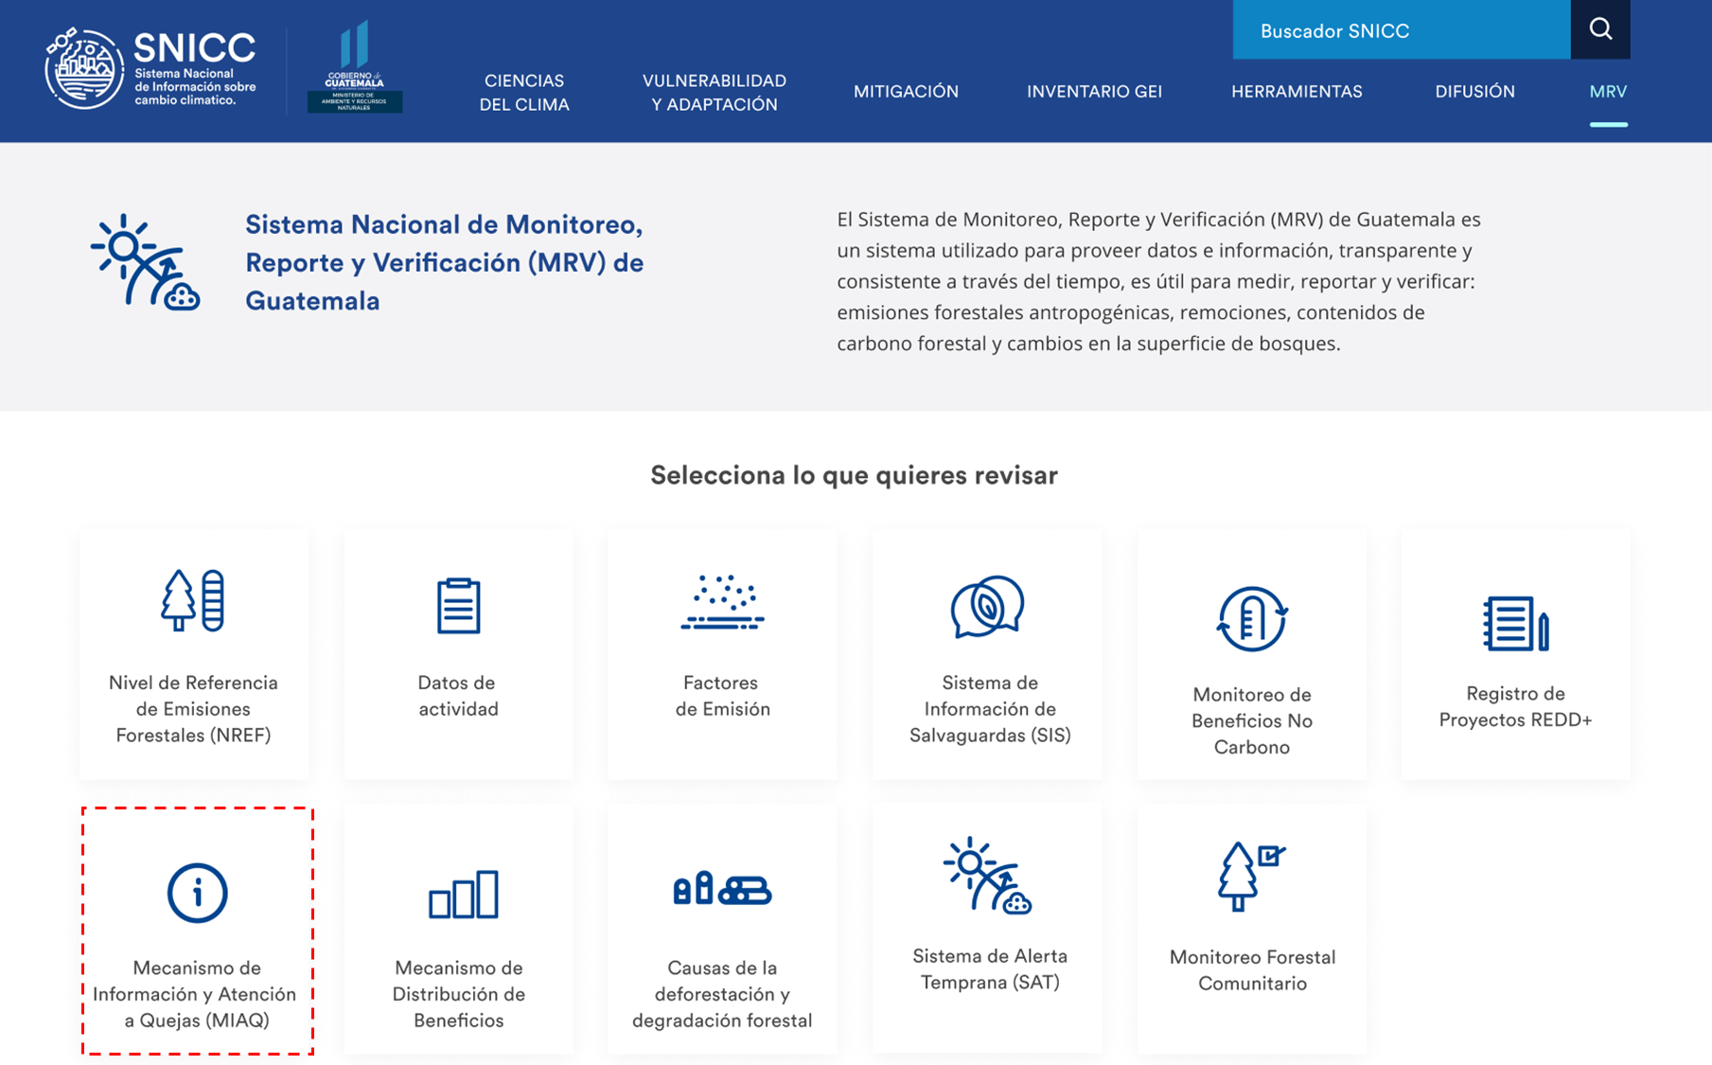

Figura 1. “Mecanismo de Información y Atencion a Quejas (MIAQ)” del MRV

# Reportes de la Plataforma de Información y Atención a Quejas (MIAQ)

En el marco del Proyecto de Consolidación de la Estrategia Nacional REDD+ de Guatemala cuya implementación estuvo a cargo del consorcio integrado por Sud Austral Consulting S.p.A. CALMECAC, Forest Finest y GOPA, se construyó una plataforma que entrega la información relacionada con las diferentes solicitudes ingresadas al MIAQ, con el objeto de cumplir con lo establecido en el FCPF respecto de contar *con un mecanismo que permita dar información y manejar de forma clara y efectiva quejas o conflictos derivados de la preparación e implementación de la Estrategia Nacional REDD*+, cumplir con reportar respecto de la implementación de la estrategia REDD+ y también cumplir con la entrega de información que permita demostrar el abordaje, respeto y cumplimiento de las salvaguardas, al proporcionar insumos para ciertos indicadores considerados para su monitoreo.

Mayor detalle de los objetivos del MIAQ relacionados con la implementación de la ENREDD+ y de las salvaguardas vinculadas a la información que éste puede generar se puede encontrar en <https://www.figma.com/proto/oz4yoMNB5QbOZuaQ5T6wav/SNICC?node-id=312%3A0&viewport=-478%2C-24443%2C1.9979685544967651&scaling=scale-down-width>

En línea con los antes expuesto, a continuación, se muestra los datos a obtener de la Plataforma MIAQ que permite al usuario generar una serie de reportes en formato gráfico y alfanumérico a través de diferentes vistas interactivas de la plataforma. El acceso directo se encuentra disponible aquí: <https://snicc.azurewebsites.net/Busqueda/Resultado?powerbi=https://app.powerbi.com/view?r=eyJrIjoiN2ZkMmJhZTctZWUzOS00M2IzLTgyM2MtZTk5ZTMwYWQ5MTA5IiwidCI6IjhmYmFhNWJmLTJlY2MtNGRjOC1iNTZiLThmOTJlMzA3ZjA3NiIsImMiOjR9>

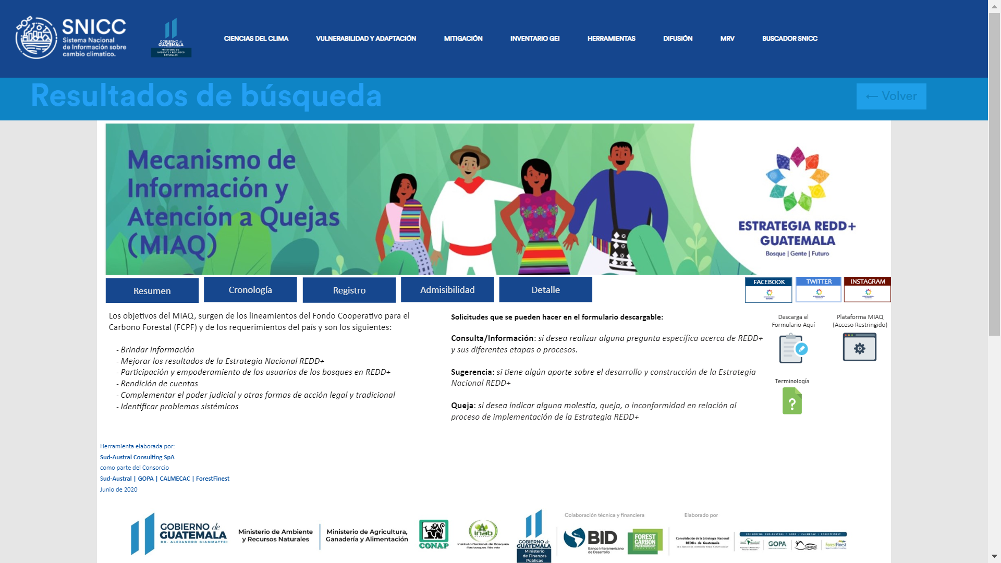

Figura 2. Plataforma o HERRAMIENTA PARA EL REPORTE DE solicitud de información o quejas de la ENREDD+

Adicionalmente en esta vista se encuentra el formulario digital de ingreso de solicitud y el Acceso a la Herramienta Operativa del MIAQ, en la que se registraran las solicitudes, (encerradas en circulo rojo).

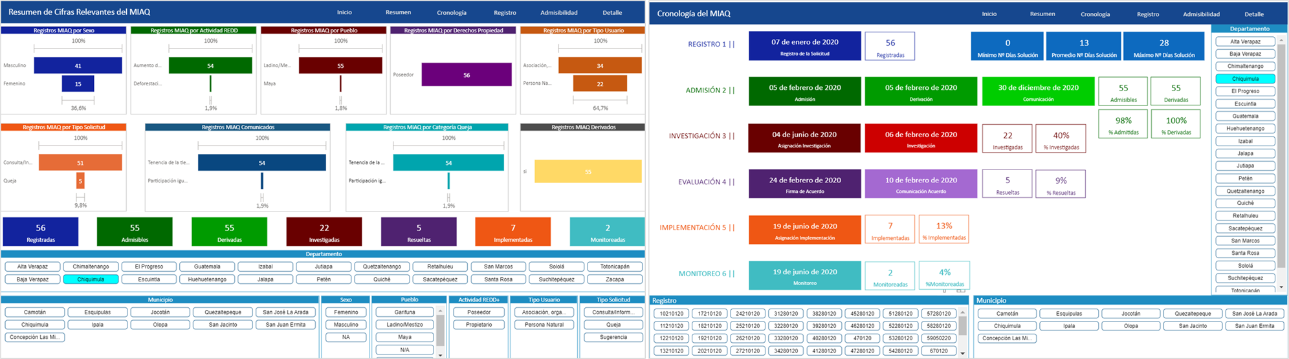

Figura 3. EJEMPLO DE REPORTES GRÁFICO-NUMÉRICO UTILIZANDO LA plataforma de información del MIAQ de GUATEMALA

Resumen de datos relevantes del MIAQ y su cronologia, a nivel nacional, por departamento o municipio

Figura 4. EJEMPLO DE REPORTES GRÁFICO-NUMÉRICO y geográfico respecto de las etapas de registro y Admisibilidad del proceso de una solicitud en el MIAQ de GUATEMALA

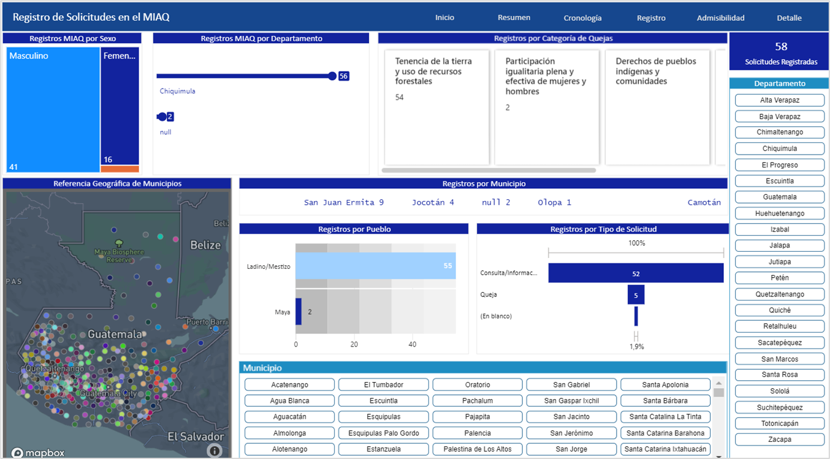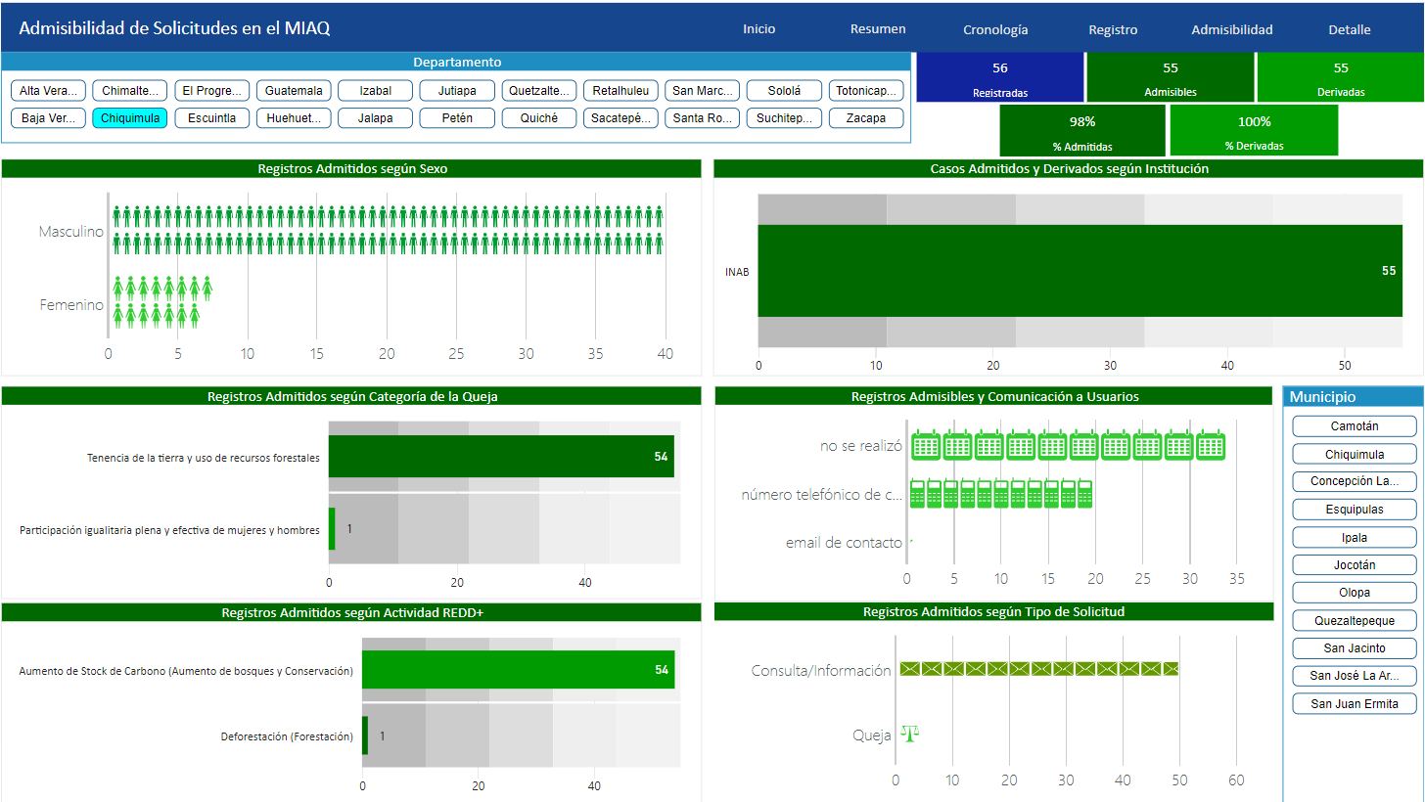

En la Figura 3 se entrega el resumen de la información del MIAQ, con la que se puede generar reportes en específico, del porcentaje y del número de las solicitudes Registradas a la fecha, individualizadas según:

* **Sexo:** Porcentaje de solicitudes ingresadas por mujeres y porcentaje de solicitudes ingresadas por hombres
* **Actividad REDD:** porcentaje de solicitudes ingresadas relacionadas con actividades de Forestación (Deforestación), Restauración (Degradación) y Aumento de Stock de Carbono (Aumento de Bosque y conservación)
* **Pertenencia a algún pueblo indígena**: maya, garífuna, xinca mestizo, o ninguno
* **Derecho de propiedad**: si es propietario o poseedor
* **Tipo de usuario**: si es un usuario individual o presenta la solicitud en nombre de una comunidad
* **Tipo de solicitud**: si es una queja, sugerencia o una solicitud de información
* **Solicitudes registradas comunicadas al usuario**
* **Categoría de Queja**: porcentaje de solicitudes registradas en las diferentes categorías de queja:
  + Participación igualitaria plena y efectiva de las mujeres y hombres
  + Tenencia de la tierra y uso de recursos forestales
  + Derechos de pueblos indígenas y comunidades
  + Distribución de beneficios
  + Otras
* **Solicitudes registradas derivadas** a las instituciones correspondientes según temática

Se entrega también el resumen del número de solicitudes según las diferentes etapas o actividades relevantes consideradas en el proceso MIAQ, es decir:

* Número total de solicitudes registradas,
* Número total de solicitudes admitidas,
* Número total de solicitudes derivadas a las instituciones correspondientes según temática,
* Número total de solicitudes en proceso de investigación o que ya pasaron por la etapa de investigación
* Número total de solicitudes declaradas como Resueltas
* Número total de solicitudes que tienen actividades de implementación
* Número total de solicitudes que presentan monitoreo de esas actividades implementadas.

Finalmente, toda la información presentada se puede revisar a nivel Nacional, por departamento o municipio seleccionando en el nombre correspondiente.

En la Figura 4, se entrega información relativa a la Etapa de Registro y de Admisibilidad de las solicitudes ingresadas al MIAQ.

De manera gráfica se entrega el detalle de aquellas solicitudes registradas y de aquellas registradas que fueron Admitidas, por departamento y municipio, cuantificando el número de solicitudes realizadas por mujeres u hombres, según el derecho de propiedad del cual gozan, según pertenencia a algún pueblo indígenas y según la categoría de la queja a la que pertenecen, cuantificando las que fueron derivadas a alguna institución y el número de éstas por institución. Se puede observar también las que cumplieron con la tarea de comunicarle al usuario que fue admitida su solicitud. Toda esta información está relacionada con las subactividades del proceso que debe seguir una solicitud al ingresar al MIAQ. El procedimiento se puede revisar en el documento del Manual Operativo del MIAQ, que se puede descargar del siguiente link <https://www.dropbox.com/s/cxpjqme45h2q9rv/Manual%20Operativo%20MIAQ.pdf?dl=0>

Estos insumos dan cuenta respecto de la conformidad en la implementación de la Estrategia Nacional REDD+, de la inclusión de Mujeres y Pueblos indígenas en el proceso (Salvaguardas C y D), del trabajo integrado con las instituciones, del funcionamiento del MIAQ propiamente tal, entre otros insumos que se pueden recoger.